Насекомые.жук.
Задачи: научить изображать майского жука и листочек ; закрепить приёмы скатывания, расплющивания; развивать цветовосприятие, эстетический вкус; развивать координацию движений рук, мелкую моторику; воспитывать бережное отношение к природе.
Материалы и оборудование : набор пластилина; доска для лепки ; стеки; салфетка для рук; иллюстрации различных насекомых на растениях .
Предварительная работа : рассматривание иллюстраций различных насекомых на растениях. Беседа о жуках.
Ход.
Жуки – одна из наибольших групп насекомых и живых существ на земле! Жуки умеют летать, у них есть крылья, которые находятся под твердыми надкрыльями, которые у разных видов жуков имеют разную окраску и даже узоры. У жуков есть усы и три пары лапок.
– Каких жуков вы знаете? (короладский жук, жук-олень, июньский жук или бронзовка, майский жук , божья коровка)
– В теплые майские вечера трудно не заметить крупных насекомых , проносящихся над головой с сильным жужжанием. Это майские жуки . Поймать жука легко – они не пугливы и не взлетают при приближении человека.
Майские жуки – крупные насекомые с большими широкими усиками. Тело майского жука , как и у остальных насекомых , состоит из трех частей-отделов : голова, грудь и брюшко.
Сегодня мы будем лепить майского жука
Возьмем коричневый цвет пластилина для майского жука . Из пластилина, который вы взяли для жука надо скатать шар, и еще один, теперь возьмем черный и скатаем шар поменьше. Поставим шары друг на друга
И сплющим их, нажав на верхний ладошкой. Надо только следить, чтобы верхний шар (а точнее лепешка) не съехал в сторону. Это будет тело. Прикрепим голову на место.
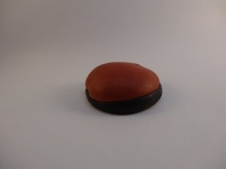
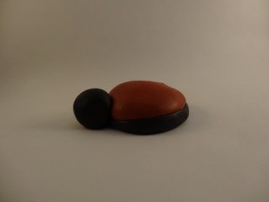
Теперь надрежем майскому жуку крылья . Стеком аккуратно надрезаем только верхнюю, коричневую, лепешку. Черную не трогаем.
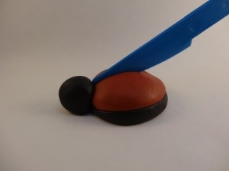
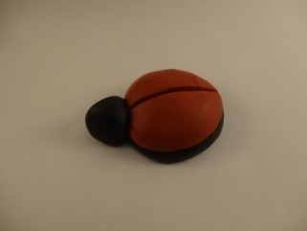
Теперь скатаем шесть небольших черных шариков. Это будут лапки. Раскатаем шарики в колбаски.
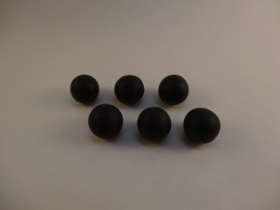
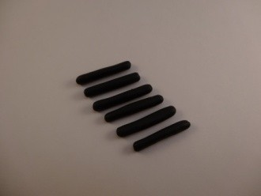
И прикрепим под брюшко. Лапки чуть-чуть загнем
Прорежем ротик, зубочисткой проткнем ноздри, сделаем глазки и усики. Майский жук готов .
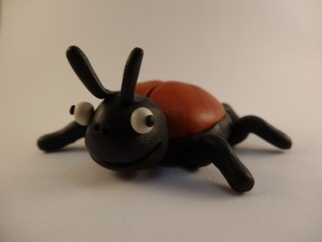
Листья. Для листьев шарики из зелёного пластилина скатаем в виде морковки, затем мы ее сплющим прижав ладошкой у широкого края листа пальцами оттянем немного с двух сторон – получился листочек похожий на сердечко, а еще на лист березы. Теперь стекой нарисуем прожилки и посадим майского жука .

